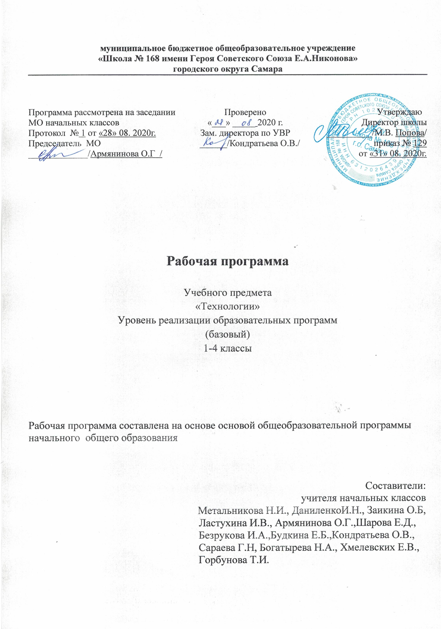Паспорт программы

Класс | 1-4
Предмет | Технология
Уровень программы | Базовый
Количество часов в неделю | 1-4 класс (1 час)
Количество часов за год | 1 класс (33 часа)  2-4 классы (34 часа)
Рабочая программа составлена в соответствии с требованиями | ФГОС ООО
Рабочая программа составлена на основе программы | Сборник примерных рабочих программ. Предметной линии учебников Е.А. Лутцевой  «Школа Росссии»Технология. 1-4 классы.  М.: Просвещение, 2019
Учебники | Лутцева Е.А., Зуева Т.П. Технология. 1 класс. М.: Просвещение, 2020  Лутцева Е.А., Зуева Т.П. Технология. 2 класс. М.: Просвещение, 2020  Лутцева Е.А., Зуева Т.П. Технология. 3 класс. М.: Просвещение, 2020  Лутцева Е.А., Зуева Т.П. Технология. 4 класс. М.: Просвещение, 2020

- ПОЯСНИТЕЛЬНАЯ ЗАПИСКА.

Рабочая программа по предмету «Технология» разработана на основании:
- Федерального государственного образовательного стандарта начального общего образования, утверждённого приказом Министерства образования и науки РФ от 06.10.2009 №373 (в ред. Приказа № 1576 от 31.12.15)
- Примерной основной образовательной программы начального общего образования (в ред. от 28.10.2015)
- ООП НОО МБОУ Школы № 168 г.о. Самара
- Сборник примерных рабочих программ. Предметной линии учебников Е.А. Лутцевой
«Школа Росссии»Технология. 1-4 классы. М.: Просвещение, 2019

Цели и задачи курса
Основными целями начального обучения курса «Технология» являются:
  - развитие социально-значимых личностных качеств (потребность познавать и исследовать неизвестное, активность, инициативность, самостоятельность, самоуважение и самооценка),
  - приобретение первоначального опыта практической преобразовательной и творческой деятельности в процессе формирования элементарных конструкторско- технологических знаний и умений и проектной деятельности,
  - расширение и обогащение личного жизненно-практического опыта,
  - представлений о профессиональной деятельности человека.
Программа определяет ряд задач, решение которых направлено на достижение основных целей:
  - стимулирование и развитие любознательности, интереса к технике, потребности познавать культурные традиции своего региона, России и других государств;
  - формирование целостной картины мира материальной и духовной культуры как продукта творческой предметно-преобразующей деятельности человека;
  - формирование мотивации успеха и достижений, творческой самореализации на основе организации предметно-преобразующей, художественно-конструкторской деятельности;
  - формирование первоначальных конструкторско-технологических знаний и умений;
  - развитие знаково-символического и пространственного мышления, творческого и репродуктивного воображения (на основе решения задач по моделированию и отображению объекта и процесса его преобразования в форме моделей: рисунков, планов, схем, чертежей); творческого мышления (на основе решения художественных и конструкторско-технологических задач);
  - развитие регулятивной структуры деятельности, включающей целеполагание, планирование (умение составлять план действий и применять его для решения практических задач), прогнозирование (предвосхищение будущего результата при различных условиях выполнения действия), контроль, коррекцию и оценку;
  - формирование внутреннего плана деятельности на основе поэтапной отработки предметно-преобразовательных действий;
  - развитие коммуникативной компетентности младших школьников на основе организации совместной продуктивной деятельности;
  - ознакомление с миром профессий (в том числе профессии близких и родных), их

социальным значением, историей возникновения и развития;

  - овладение первоначальными умениями передачи, поиска, преобразования, хранения информации, использования компьютера; поиск (проверка) необходимой информации в словарях, каталоге библиотеки.

Место курса «Технология» в учебном плане

 | 1 класс | 2 класс | 3 класс | 4 класс
Количество часов в неделю | 1 час | 1 час | 1 час | 1 час
Количество часов за год | 33 часа | 34 часа | 34 часа | 34 часа
Итого: | 135 часов

- Личностные, метапредметные и предметные результаты освоения учебного предмета
Программа обеспечивает достижение следующих личностных, метапредметных и предметных результатов.

Личностные результаты:
воспитание и развитие социально и личностно значимых качеств, индивидуально-личностных позиций, ценностных установок: внимательное и доброжелательное отношение к сверстникам, младшим и старшим, готовность прийти на помощь, заботливость, уверенность в себе, чуткость, доброжелательность, общительность, эмпатия, самостоятельность, самоуважение, ответственность,
уважительное отношение к культуре всех народов, толерантность, трудолюбие, уважительное отношение к своему и чужому труду и его результатам, самооценка, учебная и социальная мотивация.

Метапредметные результаты:
  - освоение учащимися универсальных способов деятельности, применимых как в рамках образовательного процесса, так и в реальных жизненных ситуациях (умение принять учебную задачу или ситуацию, выделить проблему, составить план действий и применять его для решения практической задачи, осуществлять информационный поиск и делать необходимую корректировку в ходе практической реализации,
выполнять самооценку результата),
  - развитие логических операций (сравнения, анализа, синтеза, классификации, обобщения, установления аналогий, подведение под понятия, умение выделять известное и неизвестное),
  - развитие коммуникативных качеств (речевая деятельность и навыки сотрудничества).

Предметные результаты
- получение первоначальных представлений о созидательном и нравственном значении труда в жизни человека и общества;
- получение первоначальных представлений о мире профессий и важности правильного выбора профессии;
- усвоение первоначальных представлений о материальной культуре как продукте предметнопреобразующей деятельности человека;
- приобретение навыков самообслуживания;
- овладение технологическими приёмами ручной обработки материалов;

- усвоение правил техники безопасности;
- использование приобретённых знаний и умений для творческого решения несложных конструкторских, художественно-конструкторских (дизайнерских), технологических и организационных задач;
- приобретение первоначальных навыков совместной продуктивной деятельности, сотрудничества, взаимопомощи, планирования и организации;
- приобретение первоначальных знаний о правилах создания предметной и информационной среды и умений применять их для выполнения учебно- познавательных и проектных художественно-конструкторских задач.
•

Содержание учебного предмета, курса

Общекультурные и общетрудовые компетенции. Основы культуры труда, самообслуживания
Трудовая деятельность и ее значение в жизни человека. Рукотворный мир как результат труда человека; разнообразие предметов рукотворного мира (архитектура, техника, предметы быта и декоративно-прикладного искусства и т. д.) разных народов России (на примере 2–3 народов). Особенности тематики, материалов, внешнего вида изделий декоративного искусства разных народов, отражающие природные, географические и социальные условия конкретного народа.
Элементарные общие правила создания предметов рукотворного мира (удобство, эстетическая выразительность, прочность; гармония предметов и окружающей среды). Бережное отношение к природе как источнику сырьевых ресурсов. Мастера и их профессии; традиции и творчество мастера в создании предметной среды (общее представление).
Анализ задания, организация рабочего места в зависимости от вида работы, планирование трудового процесса. Рациональное размещение на рабочем месте материалов и инструментов, распределение рабочего времени. Отбор и анализ информации (из учебника и других дидактических материалов), ее использование в организации работы. Контроль и корректировка хода работы. Работа в малых группах, осуществление сотрудничества, выполнение социальных ролей (руководитель и подчиненный).
Элементарная творческая и проектная деятельность (создание замысла, его детализация и воплощение). Несложные коллективные, групповые и индивидуальные проекты. Культура межличностных отношений в совместной деятельности. Результат проектной деятельности – изделия, услуги (например, помощь ветеранам, пенсионерам, инвалидам), праздники и т. п.
Выполнение доступных видов работ по самообслуживанию, домашнему труду, оказание доступных видов помощи малышам, взрослым и сверстникам.

Технология ручной обработки материалов¹. Элементы графической грамоты
Общее понятие о материалах, их происхождении. Исследование элементарных физических, механических и технологических свойств доступных материалов. Многообразие материалов и их практическое применение в жизни.
Подготовка материалов к работе. Экономное расходование материалов. Выбор

¹ В начальной школе могут использоваться любые доступные в обработке учащимся экологически безопасные материалы (природные, бумажные, текстильные, синтетические и др.), материалы, используемые в декоративно­прикладном творчестве региона, в котором проживают школьники.

материалов по их декоративно-художественным и конструктивным свойствам, использование соответствующих способов обработки материалов в зависимости от назначения изделия.
Инструменты и приспособления для обработки материалов (знание названий используемых инструментов), выполнение приемов их рационального и безопасного использования.
Общее представление о технологическом процессе: анализ устройства и назначения изделия; выстраивание последовательности практических действий и технологических операций; подбор материалов и инструментов; экономная разметка; обработка с целью получения деталей, сборка, отделка изделия; проверка изделия в действии, внесение необходимых дополнений и изменений. Называние и выполнение основных технологических операций ручной обработки материалов: разметка деталей (на глаз, по шаблону, трафарету, лекалу, копированием, с помощью линейки, угольника, циркуля), выделение деталей (отрывание, резание ножницами, канцелярским ножом), формообразование деталей (сгибание, складывание и др.), сборка изделия (клеевое, ниточное, проволочное, винтовое и другие виды соединения), отделка изделия или его деталей (окрашивание, вышивка, аппликация и др.). Выполнение отделки в соответствии с особенностями декоративных орнаментов разных народов России (растительный, геометрический и другие орнаменты).
Использование измерений и построений для решения практических задач. Виды условных графических изображений: рисунок, простейший чертеж, эскиз, развертка, схема (их узнавание). Назначение линий чертежа (контур, линия надреза, сгиба, размерная, осевая, центровая, разрыва). Чтение условных графических изображений. Разметка деталей с опорой на простейший чертеж, эскиз. Изготовление изделий по рисунку, простейшему чертежу или эскизу, схеме.

Конструирование и моделирование
Общее представление о конструировании как создании конструкции каких-либо изделий (технических, бытовых, учебных и пр.). Изделие, деталь изделия (общее представление). Понятие о конструкции изделия; различные виды конструкций и способы их сборки. Виды и способы соединения деталей. Основные требования к изделию (соответствие материала, конструкции и внешнего оформления назначению изделия).
Конструирование и моделирование изделий из различных материалов по образцу, рисунку, простейшему чертежу или эскизу и по заданным условиям (технико- технологическим, функциональным, декоративно-художественным и пр.). Конструирование и моделирование на компьютере и в интерактивном конструкторе.

Практика работы на компьютере
Информация, ее отбор, анализ и систематизация. Способы получения, хранения, переработки информации.
Назначение основных устройств компьютера для ввода, вывода, обработки информации. Включение и выключение компьютера и подключаемых к нему устройств. Клавиатура, общее представление о правилах клавиатурного письма, пользование мышью, использование простейших средств текстового редактора. Простейшие приемы поиска информации: по ключевым словам, каталогам. Соблюдение безопасных приемов труда при работе на компьютере; бережное отношение к техническим устройствам. Работа с ЦОР (цифровыми образовательными ресурсами), готовыми материалами на электронных носителях.

Работа с простыми информационными объектами (текст, таблица, схема, рисунок): преобразование, создание, сохранение, удаление. Создание небольшого текста по интересной детям тематике. Вывод текста на принтер. Использование рисунков из ресурса компьютера, программ Word и PowerPoint.

Планируемые результаты изучения учебного предмета, курса

В результате изучения курса «Технологии» обучающиеся на уровне начального общего образования:
- получат начальные представления о материальной культуре как продукте творческой предметно-преобразующей деятельности человека, о предметном мире как основной среде обитания современного человека, о гармонической взаимосвязи предметного мира с миром природы, об отражении в предметах материальной среды нравственно-эстетического и социально-исторического опыта человечества; о ценности предшествующих культур и необходимости бережного отношения к ним в целях сохранения и развития культурных традиций;
- получат начальные знания и представления о наиболее важных правилах дизайна, которые необходимо учитывать при создании предметов материальной культуры;
- получат общее представление о мире профессий, их социальном значении, истории возникновения и развития;
- научатся использовать приобретенные знания и умения для творческой самореализации при оформлении своего дома и классной комнаты, при изготовлении подарков близким и друзьям, игрушечных моделей, художественно-декоративных и других изделий.
Решение конструкторских, художественно-конструкторских и технологических задач заложит развитие основ творческой деятельности, конструкторско- технологического мышления, пространственного воображения, эстетических представлений, формирования внутреннего плана действий, мелкой моторики рук.
Обучающиеся:
- в результате выполнения под руководством учителя коллективных и групповых творческих работ, а также элементарных доступных проектов, получат первоначальный опыт использования сформированных в рамках учебного предмета коммуникативных универсальных учебных действий в целях осуществления совместной продуктивной деятельности: распределение ролей руководителя и подчиненных, распределение общего объема работы, приобретение навыков сотрудничества и взаимопомощи, доброжелательного и уважительного общения со сверстниками и взрослыми;
- овладеют начальными формами познавательных универсальных учебных действий – исследовательскими и логическими: наблюдения, сравнения, анализа, классификации, обобщения;
- получат первоначальный опыт организации собственной творческой практической деятельности на основе сформированных регулятивных универсальных учебных действий: целеполагания и планирования предстоящего практического действия, прогнозирования, отбора оптимальных способов деятельности, осуществления контроля и коррекции результатов действий; научатся искать, отбирать, преобразовывать необходимую печатную и электронную информацию;

- познакомятся с персональным компьютером как техническим средством, с его основными устройствами, их назначением; приобретут первоначальный опыт работы с простыми информационными объектами: текстом, рисунком, аудио- и видеофрагментами; овладеют приемами поиска и использования информации, научатся работать с доступными электронными ресурсами;
- получат первоначальный опыт трудового самовоспитания: научатся самостоятельно обслуживать себя в школе, дома, элементарно ухаживать за одеждой и обувью, помогать младшим и старшим, оказывать доступную помощь по хозяйству.
В ходе преобразовательной творческой деятельности будут заложены основы таких социально ценных личностных и нравственных качеств, как трудолюбие, организованность, добросовестное и ответственное отношение к делу, инициативность, любознательность, потребность помогать другим, уважение к чужому труду и результатам труда, культурному наследию.

Общекультурные и общетрудовые компетенции.Основы культуры труда, самообслуживание
Выпускник научится:
- иметь представление о наиболее распространённых в своём регионе традиционных народных промыслах и ремёслах, современных профессиях (в том числе профессиях своих родителей) и описывать их особенности;
- понимать общие правила создания предметов рукотворного мира: соответствие изделия обстановке, удобство (функциональность), прочность, эстетическую выразительность — и руководствоваться ими в практической деятельности;
- планировать и выполнять практическое задание (практическую работу) с опорой на инструкционную карту; при необходимости вносить коррективы в выполняемые действия;
- выполнять доступные действия по самообслуживанию и доступные виды домашнего труда.

Выпускник получит возможность научиться:
- уважительно относиться к труду людей;
- понимать культурно­историческую ценность традиций, отражённых в предметном мире, в том числе традиций трудовых династий как своего региона, так и страны, и уважать их;
- понимать особенности проектной деятельности, осуществлять под руководством учителя элементарную проектную деятельность в малых группах: разрабатывать замысел, искать пути его реализации, воплощать его в продукте, демонстрировать готовый продукт (изделия, комплексные работы, социальные услуги).

Технология ручной обработки материалов. Элементы графической грамоты Выпускник научится:
- на основе полученных представлений о многообразии материалов, их видах, свойствах, происхождении, практическом применении в жизни осознанно подбирать доступные в обработке материалы для изделий по декоративно­художественным и конструктивным свойствам в соответствии с поставленной задачей;
- отбирать и выполнять в зависимости от свойств освоенных материалов оптимальные и доступные технологические приёмы их ручной обработки (при разметке деталей, их выделении из заготовки, формообразовании, сборке и отделке изделия);

- применять приёмы рациональной безопасной работы ручными инструментами: чертёжными (линейка, угольник, циркуль), режущими (ножницы) и колющими (швейная игла);
- выполнять символические действия моделирования и преобразования модели и работать с простейшей техническойокументацией: распознавать простейшие чертежи и эскизы, читать их и выполнять разметку с опорой на них; изготавливать плоскостные и объёмные изделия по простейшим чертежам, эскизам, схемам, рисункам.

Выпускник получит возможность научиться:
- отбирать и выстраивать оптимальную технологическую последовательность реализации собственного или предложенного учителем замысла;
- прогнозировать конечный практический результат и самостоятельно комбинировать художественные технологии в соответствии с конструктивной или декоративно­художественной задачей.

Конструирование и моделирование
- Выпускник научится:
- анализировать устройство изделия: выделять детали, их форму, определять взаимное расположение, виды соединения деталей;
- решать простейшие задачи конструктивного характера по изменению вида и способа соединения деталей: на достраивание, придание новых свойств конструкции;
- изготавливать несложные конструкции изделий по рисунку, простейшему чертежу или эскизу, образцу и доступным заданным условиям.

Выпускник получит возможность научиться:
- соотносить объёмную конструкцию, основанную на правильных геометрических формах, с изображениями их развёрток;
- создавать мысленный образ конструкции с целью решения определённой конструкторской задачи или передачи определённой художественно­эстетической информации; воплощать этот образ в материале.

Практика работы на компьютере Выпускник научится:
- выполнять на основе знакомства с персональным компьютером как техническим средством, его основными устройствами и их назначением базовые действия с компьютером и другими средствами ИКТ, используя безопасные для органов зрения, нервной системы, опорно-двигательного аппарата эргономичные приёмы работы; выполнять компенсирующие физические упражнения (минизарядку);
- пользоваться компьютером для поиска и воспроизведения необходимой информации;
- пользоваться компьютером для решения доступных учебных задач с простыми информационными объектами (текстом, рисунками, доступными электронными ресурсами).
Выпускник получит возможность научиться пользоваться доступными приёмами работы с готовой текстовой, визуальной, звуковой информацией в сети Интернет, а также познакомится с доступными способами её получения, хранения, переработки.

